Trabalho Final de Análise e Projeto de Algoritmos

Ícaro Machado Crespo1

Universidade Federal do Pampa (UNIPAMPA)  
96.546.550 – Alegrete – RS – Brasil

{icarocrespo.aluno@unipampa.edu.br}

**Resumo.** Este relatório-artigo tem como objetivo dissertar sobre o desenvolvimento de um dos problemas elencados como tema ao Trabalho Final da disciplina de Análise e Projeto de Algoritmos, ministrada pelo Prof. Dr. Arthur Francisco Lorenzon. Além da visão geral do software, é também visto explicitado os cálculos referentes ao custo dos algoritmos. Este trabalho é parte à aquisição da aprovação do componente curricular citado.

# 1. Introdução

O presente artigo é fruto da disciplina de Análise e Projeto de Algoritmos da Universidade Federal do Pampa – *Campus* Alegrete, ministrada pelo Prof. Dr. Arthur Lorenzon, a qual visa a capacitação do acadêmico às práticas de análise e desenvolvimento de algoritmos, observando pontos como valoração do que é programado. O trabalho com entrega ao dia 28 de novembro de 2019 e sua apresentação entre os dias 02 e 05 de dezembro de 2019, é parte fundamental ao Engenheiro de Software que queira desempenhar seu papel no mercado, visto que o custo à máquina a ser executada dever ser observado e melhor aplicado.

Tendo em vista o disposto no parágrafo anterior, fora escolhido um dos temas elencados pelo professor, sendo este: “Maximizando a Soma”. A solução deve ser em cima de dois *arrays* de tamanho N, onde aos mesmos devem ser empregadas quatro operações. A estes, soluções utilizando os métodos vistos em sala de aula e análise de suas respectivas complexidades devem ser entregues, juntamente com o presente artigo.

# 2. Desenvolvimento

O software começou a ser desenvolvido a partir da escolha de um dos enunciados disponibilizado pelo professor (Maximizando a Soma). Após, fora feita a escolha da linguagem de programação, Java Desktop. O software teve seu versionamento controlado pela plataforma Git

O desenvolvimento consistiu na programação de uma classe (ForcaBruta), a qual é solução do problema utilizando o método aprendido em sala de aula, Força Bruta, e uma classe (DivisaoConquista) aplicando um dos conceitos possíveis à escolha ao desenvolvimento, Divisão e Conquista. Além disso, uma classe centralizando a chamada (Main) fora desenvolvida, a fim de ser a interface com o usuário.

FORÇA BRUTA

# 3. Resultados Obtidos

Section titles must be in boldface, 13pt, flush left. There should be an extra 12 pt of space before each title. Section numbering is optional. The first paragraph of each section should not be indented, while the first lines of subsequent paragraphs should be indented by 1.27 cm.

# 5. Considerações Finais

Figure and table captions should be centered if less than one line (Figure 1), otherwise justified and indented by 0.8cm on both margins, as shown in Figure 2. The caption font must be Helvetica, 10 point, boldface, with 6 points of space before and after each caption.

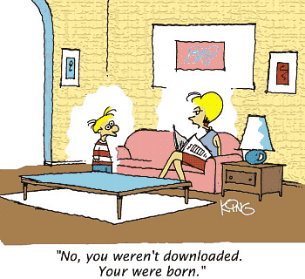

Figure 1. A typical figure

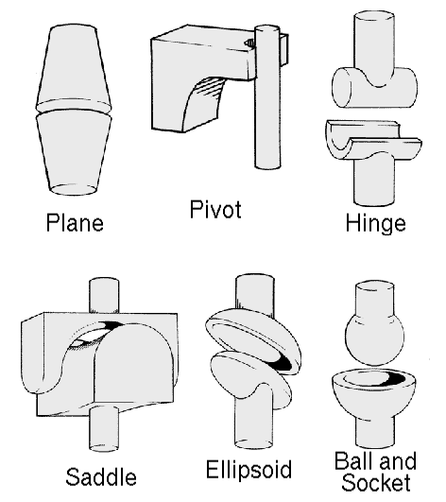

Figure 2. This figure is an example of a figure caption taking more than one line and justified considering margins mentioned in Section 5.

In tables, try to avoid the use of colored or shaded backgrounds, and avoid thick, doubled, or unnecessary framing lines. When reporting empirical data, do not use more decimal digits than warranted by their precision and reproducibility. Table caption must be placed before the table (see Table 1) and the font used must also be Helvetica, 10 point, boldface, with 6 points of space before and after each caption.

Table 1. Variables to be considered on the evaluation of interaction techniques

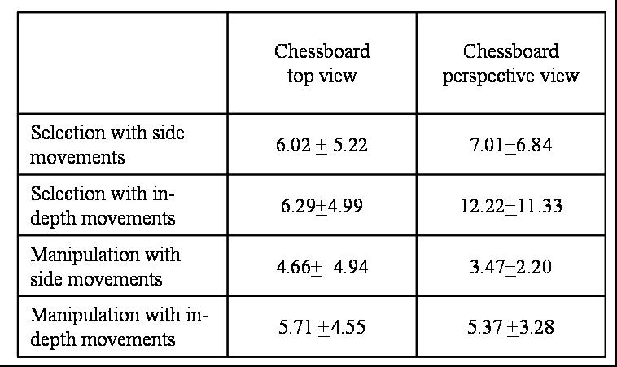

# 6. Images

All images and illustrations should be in black-and-white, or gray tones, excepting for the papers that will be electronically available (on CD-ROMs, internet, etc.). The image resolution on paper should be about 600 dpi for black-and-white images, and 150-300 dpi for grayscale images. Do not include images with excessive resolution, as they may take hours to print, without any visible difference in the result.

# References

Boulic, R. and Renault, O. (1991) “3D Hierarchies for Animation”, In: New Trends in Animation and Visualization, Edited by Nadia Magnenat-Thalmann and Daniel Thalmann, John Wiley & Sons ltd., England.

Dyer, S., Martin, J. and Zulauf, J. (1995) “Motion Capture White Paper”, <http://reality.sgi.com/employees/jam_sb/mocap/MoCapWP_v2.0.html>, December.

Holton, M. and Alexander, S. (1995) “Soft Cellular Modeling: A Technique for the Simulation of Non-rigid Materials”, Computer Graphics: Developments in Virtual Environments, R. A. Earnshaw and J. A. Vince, England, Academic Press Ltd., p. 449-460.

Knuth, D. E. (1984), The TeXbook, Addison Wesley, 15th edition.

Smith, A. and Jones, B. (1999). On the complexity of computing. In *Advances in Computer Science*, pages 555–566. Publishing Press.